Aplicación Web Bufete de Abogados

Realización del caso de Uso 2

Version 1.0

Revisión Historica

|  |  |  |  |
| --- | --- | --- | --- |
| **Date** | **Version** | **Description** | **Author** |
| 13/09/2015 | 1.0 | Creación de la plantilla | Juan Jose Perdomo Forero  Andres Felipe Perdomo  William David Mesa Mejia |
|  |  |  |  |
|  |  |  |  |
|  |  |  |  |

Tabla de Contenidos

1. Introduction 4

1.1 Propósito 4

2. **Caso de Uso 2: Consultar información de casos judiciales** 4

2.1 Descripción Breve: 4

2.2 Flujo Básico de Eventos 4

2.3 Flujos Alternativos 5

2.4 Diagramas de Interacción 6

2.4.1 Diagrama de Secuencia 6

2.4.2 Diagrama de Colaboración 8

2.4.3 Diagrama de clases 9

Realización del Caso Uso 2

# Introduction

En el siguiente documento se describe el caso de uso consultar información de los casos judiciales.

## Propósito

El propósito de este documento es mostrar la realización del caso de uso consultar información de los casos judiciales con su respectivo diagrama de secuencia y de colaboración.

# Caso de Uso 2: Consultar información de casos judiciales

## Descripción Breve:

Este caso de Uso permite a un Usuario consultar la información de sus casos judiciales, su estado, descripción y toda la información concerniente respecto a este.

## Flujo Básico de Eventos

### El usuario busca la funcionalidad de “Consultar información Caso”

### El usuario ingresa el código del caso judicial previamente proporcionado por el sistema del bufete de abogados.

### El sistema obtiene la información del caso consultado.

### El sistema devuelve el resultado de la consulta y muestra en una interfaz web toda la información concerniente al caso judicial.

## Diagramas de Interacción

### Diagrama de Secuencia

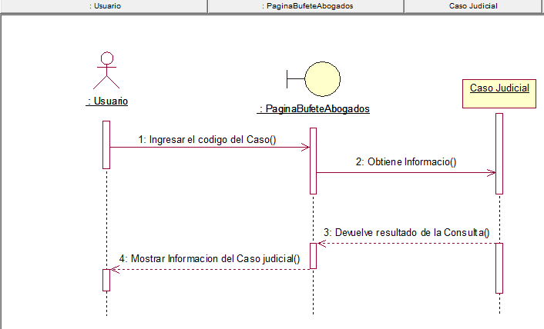

### Diagrama de Colaboración

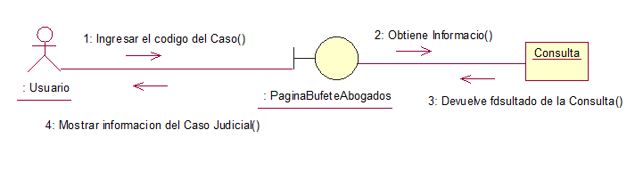

### Diagrama de clases

